МИНОБРНАУКИ РОССИИ
Федеральное государственное автономное образовательное учреждение высшего образования «Национальный исследовательский университет «Московский институт электронной техники»

Институт микроприборов и систем управления имени Л.Н. Преснухина

Лабораторная работа № 2
По дисциплине
«Электроника»

Вариант 9

Выполнил(а): Гематоген Карман

Москва 2026
Цель работы: Исследование биполярных и полевых транзисторов
E = 5 + $\sqrt{N}$ = 5 + $\sqrt{9 }$= 8В
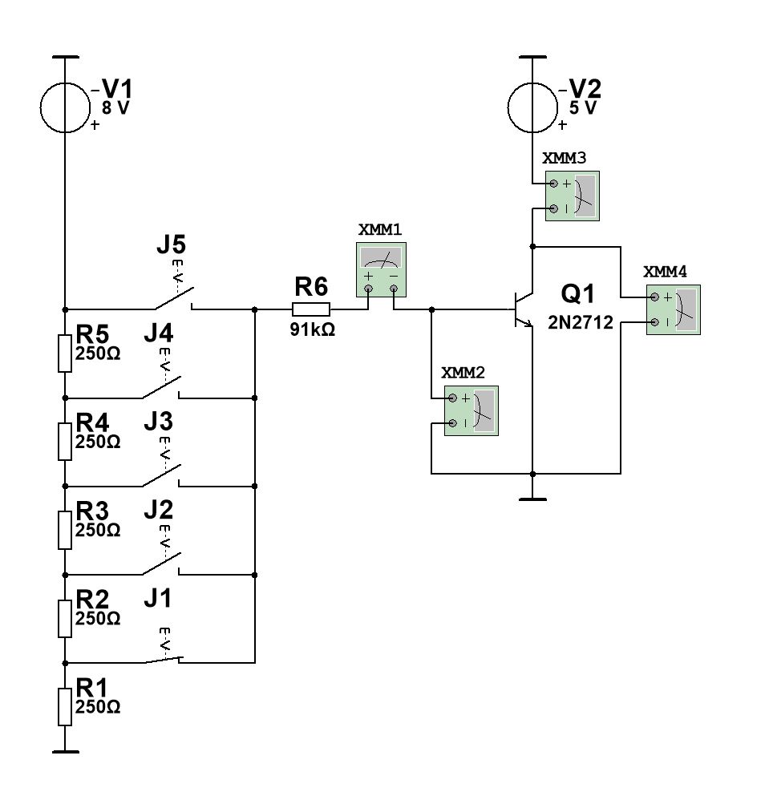
Задание 1 Построение семейства выходных ВА
$I_{k}$ = f ($I_{кэ}$) при${ I}_{Б}$ = const
$$U_{кэ}$$ | 0.3 | 1 | 3 | 5 | 7 | 10 | В
$I_{k1}$ (при $I_{Б1})$ | 1.31 | 1.32 | 1.45 | 1.47 | 1.50 | 1.60 | мА
$I_{k2}$ (при $I_{Б2})$ | 3.56 | 3.73 | 3.84 | 3.93 | 4.09 | 4.32 | мА
$I_{k3}$ (при $I_{Б3})$ | 5.98 | 6.02 | 6.30 | 6.34 | 6.72 | 7.02 | мА
$I_{k4}$ (при $I_{Б4})$ | 8.33 | 8.48 | 6.81 | 9.12 | 9.34 | 9.83 | мА
$I_{k5}$ (при $I_{Б5})$ | 10.60 | 10.49 | 10.85 | 11.58 | 11.98 | 12.5 | мА

Задание 2 Расчет коэффициента усиления и выходного сопротивления
β = $\frac{∆ Iк}{∆IБф}$ при Uкэ = 5В и $r_{вых}$ = $\frac{∆ Uкэ}{∆Iк}$ при $I_{б}$ =${ I}_{бз}$
β = $\frac{∆ Iк}{∆IБф}=\frac{∆ Iк}{∆IБф}$
Задание 3 Построение входной ВАХ
 | $$I_{Б1}$$ | $$I_{Б2}$$ | $$I_{Б3}$$ | $$I_{Б4}$$ | $$I_{Б5}$$
$$I_{Б}$$ | 0.616 | 0.641 | 0.653 | 0.664 | 0.0670 | мкА
$$U_{Бэ}$$ | 12.97 | 32.304 | 52.001 | 71.607 | 91.425 | В

Задание 4 Расчет входного сопротивления
$r_{вых}$ = $\frac{∆ UБэ}{∆IБ}$ при $I_{Б}= I_{бз}$

Задание 5 Построение стоко-затворной характеристики
E = 9 + $\sqrt{N}$ = 9 + $\sqrt{9 }$= 12В
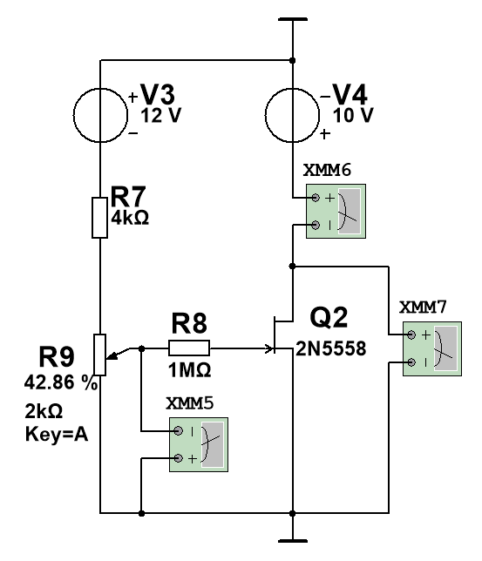
$I_{C}$ = f($U_{ЗИ})$ при $U_{СИ}=5В$
$$U_{ЗИ}$$ | 0 | 0.410 | 0.822 | 1.235 | 1.646 | 2.061 | 2.473 | 2.879 | В
$$I_{C}$$ | 7.525 | 5.551 | 3.874 | 2.497 | 1.416 | 0.640 | 0.169 | 0 | мА

Задание 6 Расчет крутизны
Рассчитаем крутизну в крайних точках таблицы:
S = |$\frac{∆ Iс}{∆U_{ЗИ}}|= \left|\frac{\left(5.551-7.525\right)⋅{10}^{-3}}{0.410-0}\right|= 4.815 \frac{мА}{В}$
Задание 7 Построение стоковой ВАХ

